Methoden zur Förderung der Lesekompetenz
Arbeit mit Quellen
Schulart(en) | alle
Jahrgangsstufe(n) | 5–13 (modifiziert je nach Jahrgangsstufe)
Fach/Fächer/fachüb. | Geschichte
Textarten | schriftliche Quellen
Kurzbeschreibung | Methode für Einzel-, Partner- oder Gruppenarbeit
Materialien | Text als Arbeitsblatt, Methodenkarte
Hinweise | Für das Fach Geschichte ist es nicht sinnvoll, feste Arbeitsaufträge zu definieren, die das „Lesen“ aller schriftlichen Quelle ermöglichen. Der Dreischritt „Quellenoberfläche verstehen“, „Quelleninhalt und  -kontext untersuchen“ und „Quellenaussage deuten“ hilft jedoch beim Umgang mit allen Arten von Quellen im Geschichtsunterricht.

Anmerkung
Will man echte Methodenarbeit mit einer Quelle betreiben, braucht das vor allem Zeit – zumindest, wenn man Quellenarbeit als kritische Quellenarbeit versteht und nicht als bloße Entnahme von Informationen analog zur nicht kritischen Arbeit mit Darstellungstexten.
Für den methodischen Umgang mit Quellen ergeben sich im Wesentlichen zwei Felder: Erstens gilt es, die methodische Arbeit der Schüler an den allgemeinen fachlichen Kompetenzerwerb zu koppeln, indem Aufgabenformate gewählt werden, bei denen anhand der Quellenarbeit gleichzeitig ein Teil eines Lernbereich umgesetzt wird. Und zweitens sollten möglichst einfache und vor allem auf unterschiedliche Medien anwendbare, sprich verallgemeinerbare Leitfäden verwendet werden. In der Vergangenheit konnte dabei in vielen Fällen kein transferierbares, „übertragbares“ Methodenwissen generiert werden, weil die methodischen Schritte der angebotenen „Leitfäden“ zu spezifisch auf eine ganz bestimmte Quelle, Karikatur oder Geschichtskarte ausgerichtet waren und sich nur schwer verallgemeinern ließen. Dieser methodische Leitfaden zur Erschließung muss also hinreichend allgemein sein, um Quellen unterschiedlichster Art (Text-, Bild- und ggf. auch Sachquellen sowie audiovisuelle Quellen) zu erschließen, und trotzdem einen spezifischen, dem jeweiligen Material angemessenen Zugriff zulassen.
Zu diesem Zwecke hat sich in Anlehnung an den kunstgeschichtlichen Zugriff auf Bilder die Unterscheidung dreier allgemeiner Schritte bewährt. Als Symbol eignet sich dafür eine Ampelmetapher mit den Farben Rot, Gelb und Grün:
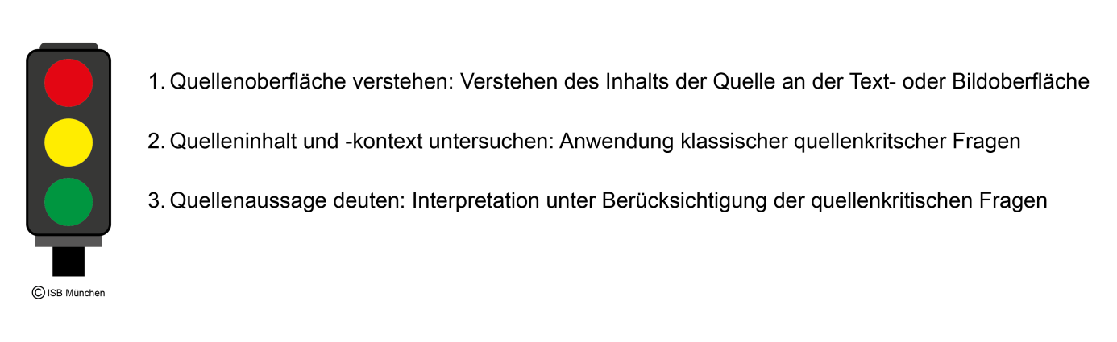
Diese drei Schritte lassen sich in Analogie auf jede Quellenart anwenden:
- Quellenoberfläche verstehen
- Textquelle:
Verständnis der „Textoberfläche“ (Syntax und Semantik)
- Bildquelle:
Beschreibung und Entschlüsselung einzelner Bildelemente der „Bildoberfläche“ (Anlehnung an kunsthistorische Deutungsschemata)
- Sachquelle (in Abb.):
Beschreibung der einzelnen Elemente in der Abbildung des Gegenstandes und Einsicht in deren jeweilige Funktion und ihren Aufbau
- Audiovisuelle Quelle:
Text hören und verstehen und ggf. die Szenen eines Filmdokuments ansehen und „Handlung“ verstehen
- Quelleninhalt und -kontext untersuchen
In diesem Herzstück geht es darum, die klassischen quellenkritischen Fragen an eine Quelle zu stellen. Entscheidend ist dabei, dass die folgende Sammlung, den Schülern als Werkzeugkasten angeboten wird, aus dem sie – je nach Kompetenzstufe – selbst die passenden Fragen für „ihre“ Quelle aussuchen oder aber auf eine Vorauswahl durch die Lehrkraft zurückgreifen.
- Wann ist die Quelle entstanden?
- Wo ist die Quelle erschienen?
- Wer ist der Urheber der Quelle?
- Wer hat die Quelle in Auftrag gegeben?
- Was war die Zielgruppe der Quelle?
- Handelt es sich um Tradition oder Überrest?
- Wie ist die grafische Gestaltung der Quelle (Perspektive, Bildkomposition, historische Ikonographie usw.)?
- In welchem historischen Kontext steht die Quelle?
- Etc.
- Quellenaussage deuten
Dieser Schritt entspricht der Gesamtdeutung der Aussage einer Quelle unter Berücksichtigung der Ergebnisse der Quellenkritik, z. B.:
- Gesamtdeutung der Aussage einer Quelle
- Formulierung der Perspektivität einer Quelle
- Beurteilen der Quelle: multiperspektivisch oder kontrastiv
- Plurale Bewertungen
- Etc.
- Reflexion
Es empfiehlt sich, am Schluss einer Quellenarbeit eine quellenkritische Selbstreflexion einzuführen, in der die Schüler überlegen, welche quellenkritischen Fragen sie beantwortet haben und inwiefern diese Erkenntnisse ihr Verständnis der Quelle bereichert oder verändert haben.

Beispielaufgaben zum Umgang mit schriftlichen Quellen im Fach Geschichte
Arbeitsschritt | Mögliche Arbeitsaufträge
Quellenoberfläche verstehen | - „Überfliege“ die Quelle als Erstes und orientiere dich grundsätzlich.  - Untersuche, wie die Quelle gestaltet ist (besondere Schrift, Bilder usw.).  - Lies die Quelle genau durch.  - Benenne das Thema der Quelle.  - Unterstreiche im Text Wörter, die du nicht verstehst.  - Frage deinen Lehrer nach Wörtern, die du nicht kennst, oder schlage sie im Wörterbuch nach.  - Markiere Schlüsselwörter in dem Text.  - Fasse jeden Absatz in einem Satz zusammen.  - Stelle dir vor, du musst die Quelle einem Grundschüler erklären. Übertrage dazu Satz für Satz in einfaches Deutsch.  - …
Quelleninhalt und  -kontext untersuchen | - Bringe in Erfahrung, wer die Quelle verfasst hat (Name, Geschlecht, Beruf, Alter, politischer Hintergrund usw.).  - Ermittle, in welcher Form die Quelle erschienen ist (als Buch, als Brief usw.).  - Kläre, in welchem Verhältnis die Autorin / der Autor zum Inhalt der Quelle steht.  - Ermittle, ob die Quelle für die „Nachwelt“ bestimmt oder evtl. eine private Aufzeichnung ist.  - Eventuell hat jemand die Quelle in Auftrag gegeben. Kläre, von welcher Auftraggeberin / welchem Auftraggeber / möglicherweise welcher Institution die Quelle stammt.  - Kläre, an wen sich die Quelle richtet. Vielleicht gibt es eine bestimmte Zielgruppe.  - Häufig sind Quellen in Zeitungen/Zeitschriften erschienen. Beschreibe dann die politische Richtung dieser Zeitung/Zeitschrift.  - Kläre den historischen Hintergrund der Quelle.  - …
Quellenaussage deuten | - Stelle dar, welche Absicht die Autorin / der Autor mit ihrer/seiner Quelle verfolgt.  - Formuliere aus deiner Sicht (oder evtl. einer anderen Perspektive) eine kritische Stellungnahme zu der Quelle und ihrer Botschaft.  - Schreibe eine „Gegenquelle“ über die Ereignisse, die in der Quelle beschrieben werden.  - Richte einen Antwortbrief an die Autorin / den Autor der Quelle.  - …

